МИНИСТЕРСТВО НАУКИ И ВЫСШЕГО ОБРАЗОВАНИЯ РОССИЙСКОЙ ФЕДЕРАЦИИ
ФЕДЕРАЛЬНОЕ ГОСУДАРСТВЕННОЕ АВТОНОМНОЕ ОБРАЗОВАТЕЛЬНОЕ УЧРЕЖДЕНИЕ
ВЫСШЕГО ОБРАЗОВАНИЯ
«СЕВЕРО-КАВКАЗСКИЙ ФЕДЕРАЛЬНЫЙ УНИВЕРСИТЕТ»
Институт цифрового развития
Кафедра прикладной информатики
ОТЧЕТ
по лабораторной работе №2
по дисциплине: «Объектно-ориентированное программирование»
Тема: «Перенаправление потоков ввода-вывода»
Вариант №7
Выполнил:
студент группы ПИН-б-о-24-1
направления подготовки
09.03.03 «Прикладная информатика»
Мухамеджанов Э. Т.
Ставрополь, 2026 г.

1. Цель и задачи работы
Цель работы: Научиться перенаправлять стандартные потоки ввода-вывода.
Задачи работы:
1. Научиться сохранять состояние стандартных потоков ввода-вывода.
2. Научиться объявлять новые потоки, ассоциированные с файлами на диске.
3. Научиться решать вычислительные задачи с вводом-выводом данных через файлы.
4. Научиться корректно восстанавливать исходное состояние потоков и освобождать ресурсы.
2. Ход выполнения работы
2.1. Учебная задача (демонстрационный пример)
В учебной задаче рассматривается перенаправление потоков ввода и вывода с помощью методов Console.SetIn() и Console.SetOut(). Программа считывает 5 вещественных чисел из файла input.txt, вычисляет два выражения my_tmp и geo с проверкой условий области допустимых значений (ОДЗ) и записывает результаты в output.txt.
Листинг программы (`LR2_Demo/Program.cs`):
using System;
using System.IO;
namespace LR_Two_Demo
{
class Program
{
static void Main(string[] args)
{
TextWriter save_out = Console.Out;
TextReader save_in = Console.In;
var new_out = new StreamWriter(@"output.txt");
var new_in = new StreamReader(@"input.txt");
Console.SetOut(new_out);
Console.SetIn(new_in);
double a_71, _u2, test, zoo, x;
double my_tmp, geo;
a_71 = Convert.ToDouble(Console.ReadLine().Trim().Replace('.', ','));
_u2 = Convert.ToDouble(Console.ReadLine().Trim().Replace('.', ','));
test = Convert.ToDouble(Console.ReadLine().Trim().Replace('.', ','));
zoo = Convert.ToDouble(Console.ReadLine().Trim().Replace('.', ','));
x = Convert.ToDouble(Console.ReadLine().Trim().Replace('.', ','));
if ((x == 0) || (a_71 - zoo == 0) || ((_u2 - test) / x < 0))
{
Console.WriteLine("ERROR");
}
else
{
my_tmp = a_71 * Math.Sqrt((_u2 - test) / x) * zoo / (a_71 - zoo);
Console.WriteLine(string.Format("{0:0.000}", my_tmp));
}
if (_u2 == 0 || (x / _u2 < 0))
{
Console.WriteLine("ERROR");
}
else
{
geo = Math.Sqrt(x / _u2) * a_71 * a_71 * test;
Console.WriteLine(string.Format("{0:0.000}", geo));
}
Console.SetOut(save_out);
new_out.Close();
Console.SetIn(save_in);
new_in.Close();
}
}
}

Входные и выходные файлы учебной задачи:
Входной файл `input.txt` | Выходной файл `output.txt`
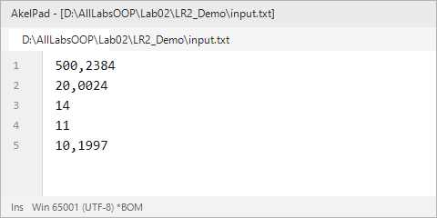  input.txt учебной задачи | 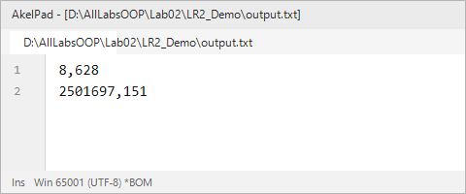  output.txt учебной задачи

2.2. Индивидуальное задание (Вариант 7)
Постановка задачи:
Требуется вычислить значения двух выражений s и k:
s = \frac{√{a2 - a1}}{√{a3 - a5}} + \frac{√{a1}}{a3 - a1}
k = √{(10000 / a2 - a3)} × (1 / (a2 - a4)^2)
- Входные данные: Вещественные числа a1, a2, a3, a4, a5 \in [0, 10^5], записанные построчно в файле input.txt.
- Выходные данные: Вещественные числа s и k, записанные построчно в файл output.txt с округлением до десятитысячных (0.0000). Если вычислить выражение невозможно из-за нарушения ОДЗ, программа выводит слово ERROR.
Анализ ОДЗ:
1. Для выражения s:
- a2 - a1 ≥ 0 (неотрицательность подкоренного выражения);
- a3 - a5 > 0 (знаменатель дроби и подкоренное выражение не может быть неположительным);
- a1 ≥ 0 (неотрицательность подкоренного выражения);
- a3 - a1 \ne 0 (деление на ноль недопустимо).
2. Для выражения k:
- a2 - a3 > 0 (знаменатель под корнем строго положительный);
- a2 - a4 \ne 0 (знаменатель (a2 - a4)^2 не равен нулю).
Исходный код программы (`LR2_Variant7/Program.cs`):
using System;
using System.IO;
namespace LR_Two_Variant7
{
class Program
{
static void Main(string[] args)
{
// Сохраняем исходные потоки ввода-вывода
TextWriter save_out = Console.Out;
TextReader save_in = Console.In;
// Связываем стандартные потоки с файлами
var new_out = new StreamWriter(@"output.txt");
var new_in = new StreamReader(@"input.txt");
Console.SetOut(new_out);
Console.SetIn(new_in);
double a1, a2, a3, a4, a5;
double s, k;
// Считывание входных данных из файла input.txt
a1 = Convert.ToDouble(Console.ReadLine().Trim().Replace('.', ','));
a2 = Convert.ToDouble(Console.ReadLine().Trim().Replace('.', ','));
a3 = Convert.ToDouble(Console.ReadLine().Trim().Replace('.', ','));
a4 = Convert.ToDouble(Console.ReadLine().Trim().Replace('.', ','));
a5 = Convert.ToDouble(Console.ReadLine().Trim().Replace('.', ','));
// Вычисление выражения s:
// s = sqrt(a2 - a1) / sqrt(a3 - a5) + sqrt(a1) / (a3 - a1)
// ОДЗ: a2 - a1 >= 0, a3 - a5 > 0, a1 >= 0, a3 - a1 != 0
if ((a2 - a1 < 0) || (a3 - a5 <= 0) || (a1 < 0) || (a3 - a1 == 0))
{
Console.WriteLine("ERROR");
}
else
{
s = (Math.Sqrt(a2 - a1) / Math.Sqrt(a3 - a5)) + (Math.Sqrt(a1) / (a3 - a1));
Console.WriteLine(string.Format("{0:0.0000}", s));
}
// Вычисление выражения k:
// k = sqrt(10000 / (a2 - a3)) * (1 / (a2 - a4)^2)
// ОДЗ: a2 - a3 > 0, a2 - a4 != 0
if ((a2 - a3 <= 0) || (a2 - a4 == 0))
{
Console.WriteLine("ERROR");
}
else
{
k = Math.Sqrt(10000.0 / (a2 - a3)) * (1.0 / Math.Pow(a2 - a4, 2));
Console.WriteLine(string.Format("{0:0.0000}", k));
}
// Восстановление потоков и закрытие файлов
Console.SetOut(save_out);
new_out.Close();
Console.SetIn(save_in);
new_in.Close();
}
}
}

Результаты выполнения индивидуального задания:
Тест 1. Корректные входные данные (a1=4, a2=20, a3=10, a4=5, a5=1):
- Расчет s: \frac{√{20 - 4}}{√{10 - 1}} + \frac{√{4}}{10 - 4} = (4 / 3) + (2 / 6) = (5 / 3) ≈ 1{,}6667.
- Расчет k: √{(10000 / 20 - 10)} · (1 / (20 - 5)^2) = √{1000} · (1 / 225) ≈ \frac{31{,}6228}{225} ≈ 0{,}1405.
Входной файл `input.txt` | Выходной файл `output.txt`
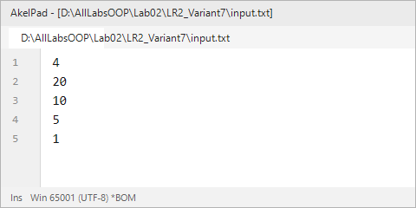  input.txt Вариант 7 | 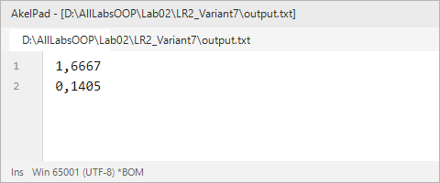  output.txt Вариант 7

Тест 2. Недопустимые данные (нарушение ОДЗ, a1=25, a2=10, a3=10, a4=5, a5=1):
- Так как a2 - a1 = -15 < 0 и a2 - a3 = 0, оба выражения не могут быть вычислены. Программа корректно выводит сообщения ERROR:
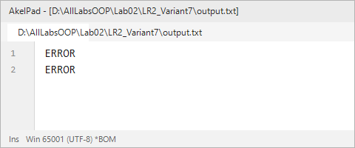
output.txt при ошибке
3. Ответы на контрольные вопросы
1. Укажите различие между `Console.Write()` и `Console.WriteLine()`.
Console.Write() осуществляет вывод переданного значения в текущую позицию курсора консоли, не переводя строку. Console.WriteLine() после вывода текста автоматически добавляет терминатор строки (Environment.NewLine), перемещая курсор на начало следующей строки.
2. Опишите метод `Console.ReadKey()`. Укажите параметры, возвращаемое значение, применение.
Метод блокирует поток выполнения до момента нажатия пользователем клавиши на клавиатуре.
- *Параметры:* перегрузка ReadKey(bool intercept). Если intercept == true, символ нажатой клавиши не отображается в окне консоли.
- *Возвращаемое значение:* структура ConsoleKeyInfo, содержащая информацию о коде клавиши (Key), символе (KeyChar) и нажатых модификаторах Shift/Alt/Ctrl (Modifiers).
- *Применение:* приостановка закрытия консольного окна по завершении программы, а также реализация консольного интерактивного управления и горячих клавиш.
3. Укажите стандартные потоки ввода-вывода в консольном приложении .NET Framework.
- Стандартный поток ввода (In, свойство Console.In, тип TextReader, по умолчанию клавиатура);
- Стандартный поток вывода (Out, свойство Console.Out, тип TextWriter, по умолчанию дисплей);
- Стандартный поток ошибок (Error, свойство Console.Error, тип TextWriter, по умолчанию дисплей).
4. Укажите различия между методами `Console.ReadLine()` и `Console.Read()`.
- Console.ReadLine() считывает полную строку символов из входного потока до символа перевода строки и возвращает её в виде объекта типа string (или null при конце потока).
- Console.Read() считывает ровно один очередной символ из потока и возвращает его числовой ASCII/Unicode-код типа int (или -1, если символов больше нет).
5. Программисту необходимо произвести конвертацию значения типа `System.String` в значение типа `float`. Напишите метод, который необходимо использовать.
Следует использовать метод float.Parse(str) или Convert.ToSingle(str) (для безопасного преобразования без исключений — метод float.TryParse(str, out res)).
6. Дан фрагмент кода:
double x = 2, y = 2, z = 2, res = 0;
res = Math.Pow(x, y) * z;

Укажите значение переменной res после выполнения данного фрагмента.
Вычисляется x^y · z = 2^2 · 2 = 4 · 2 = 8. Значение переменной res: `8` (тип double).
7. Дан фрагмент кода:
int a_c = 8;
float b;
b = a_c / 3;

Укажите значение переменной b после выполнения данного фрагмента.
Операнды a_c (8) и 3 имеют тип int, поэтому выполняется целочисленное деление с усечением остатка: 8 / 3 = 2. Затем целое число 2 преобразуется к типу float. Значение переменной b: `2` (или 2.0f).
8. В функции Main() содержится следующий код:
int work1 = 8, work2 = 17;
int res;
res = work1;
Console.Write(res); ;

Поясните, почему в редакторе кода переменная work2 подчеркнута волнистой линией.
Переменной work2 присвоено значение, но в дальнейшем теле метода она ни разу не читается и не используется. Компилятор Visual Studio выдает предупреждение предупредительного характера (CS0219: *«The variable 'work2' is assigned but its value is never used»*).
9. Дан листинг Main():
double p1 = 8, p2 = 14, p3 = 11;
double res = p3 / (p1 + p2);
Console.Write(res);

Какое значение будет выведено в консоли?
p1 + p2 = 8 + 14 = 22.0. Затем 11.0 / 22.0 = 0.5. В консоль будет выведено: `0,5` (в русской локали) или `0.5`.
10. Дан листинг Main():
double zoo, geo = 14, hey = 11;
double res = zoo + geo;
Console.Write(res + hey);

Укажите ошибки компиляции (в случае отсутствия ошибок компиляции укажите «ошибок нет»).
Ошибка компиляции: переменная zoo не инициализирована начальным значением перед использованием в выражении zoo + geo. Возникает ошибка компилятора CS0165: «Использование локальной переменной 'zoo', которой не присвоено значение» (*Use of unassigned local variable 'zoo'*).
4. Вывод
В ходе работы был успешно освоен механизм перенаправления стандартных потоков ввода-вывода Console.In и Console.Out на дисковые текстовые файлы с использованием классов StreamReader и StreamWriter. Были реализованы проверки области допустимых значений входных данных и корректное восстановление потоков.

